题型(九) 坐标图像专题
图像题是山西中考的高频考点。坐标图像题的解题步骤:
①识图,弄清图像横坐标和纵坐标所表示的物理量,确定两个物理量之间的关系。
②析图,分析图像的起点、交点、拐点和终点的意义,分析图线的趋势。
③用图,直接从题中提出的问题入手,顺藤摸瓜,从图像中寻找相关的解题信息,问题便可迎刃而解。

类型一 光学坐标曲线
1.小明在“探究凸透镜成像规律”的实验中,根据测得的数据得到了像距v跟物距u之间关系的图像,如图TX9-1所示,则下列判断正确的是 ( )
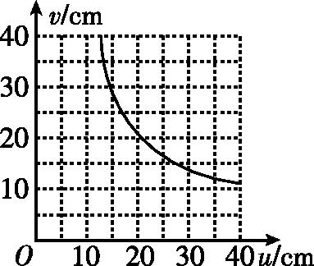
图TX9-1
A.该凸透镜的焦距是20 cm
B.当u=15 cm时,在光屏上能得到一个缩小的像
C.把物体从距凸透镜15 cm处移动到30 cm处的过程中,像逐渐变小
D.当u=25 cm时成放大的像,投影仪就是根据这一成像原理制成的
2.[2018·山西百校联考一] 小明做“探究凸透镜成像规律”的实验时,记录并绘制了像距v与物距u之间关系的图像,如图TX9-2乙所示。他没有整理器材,就取下自己的近视眼镜,将一个眼镜片放在凸透镜和烛焰之间,发现光屏上的像变模糊了,他调整后,又变清晰了,下列说法正确的是 ( )
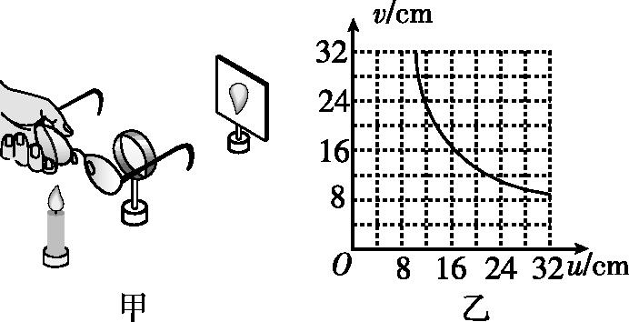
图TX9-2
A.近视眼镜片对光线有会聚作用
B.使光屏远离凸透镜适当距离后,像变清晰了
C.实验中凸透镜的焦距是16 cm
D.当u=20 cm时成放大的像,投影仪就是根据这一原理制成的

类型二 热学坐标曲线
3.如图TX9-3所示的是某种物质发生物态变化过程中的温度-时间图像,下列从图像中获得的信息正确的是 ( )
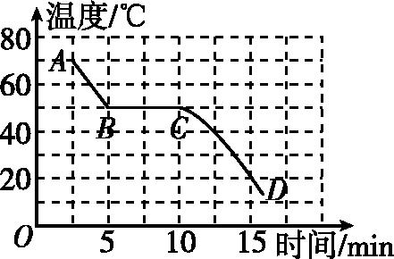
图TX9-3
A.这种物质是晶体,其凝固点是50 ℃
B.这种物质是非晶体,其熔点是50 ℃[
C.在AB段该物质处于固液共存状态
D.在BC段该物质不放热,温度保持不变
4.[2017·西宁] 在做“探究水的沸腾”实验时,各实验小组使用的器材规格完全相同。兰兰同学所在的实验小组由实验数据描绘出的水的沸腾图像如图TX9-4中A曲线所示;梅梅同学所在实验小组由实验数据描绘出的水的沸腾图像如图中B曲线所示。两个实验小组从同一时刻开始对水加热,由图像可知,兰兰同学所在的实验小组的水
(选填“先”或“后”)沸腾,造成沸腾有先后的原因之一是 。从图像还能看出,两个实验小组测得的水的 点不同,这与兰兰小组同学用纸板盖严烧杯口使烧杯内气压 (选填“增大”或“减小”)有关。
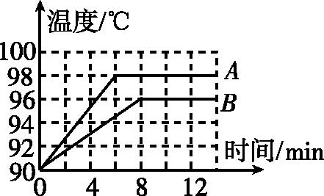
图TX9-4
5.在“观察水的沸腾”实验中。
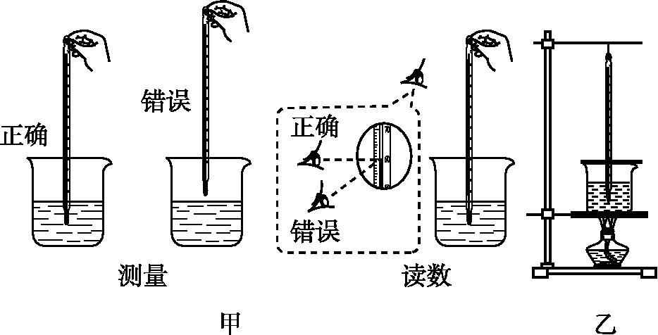
图TX9-5
(1)如图TX9-5甲所示,是小明同学用温度计测小烧杯中水的初温时的操作图。温度计是实验室常用的工具,它是根据液体的 原理制成的。根据图甲所示测量液体温度的操作情况,提出使用温度计注意事项中的两项:① ;② 。
(2)小明同学在利用如图乙所示的装置做实验时,发现从开始给水加热到水开始沸腾所用的时间过长,请你帮助他找出可能存在的原因:① ;② 。 (写出两种即可)
(3)小明在做完“观察水的沸腾”实验后,又进一步观察了水的自然冷却过程,他根据实验数据绘出水温随时间变化的图像如图TX9-6所示。由图像可知:水的沸点是 ℃,做上述实验时是环境温度(即室温)应在 ℃左右。
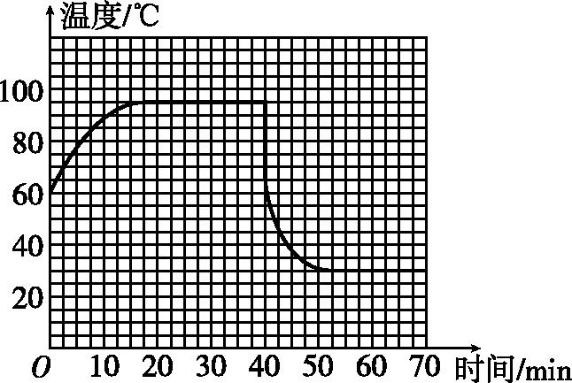
图TX9-6
6.小华同学利用如图TX9-7甲所示装置对一定量的冰加热,他每隔相同时间记录一次温度计的示数,并观察物质的状态。图乙是他根据记录的数据绘制的温度-时间图像,根据图像可知:
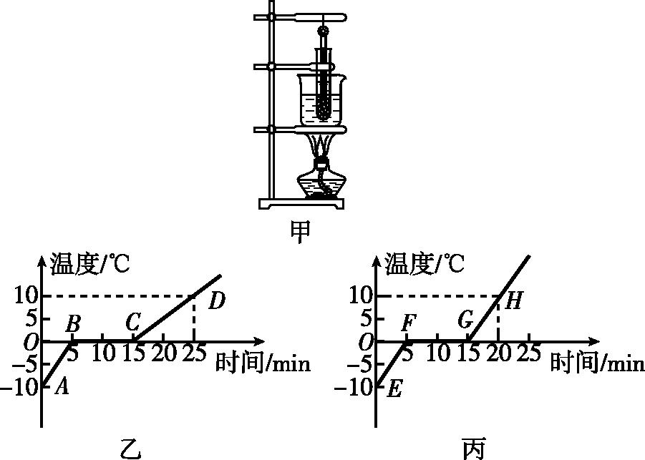
图TX9-7
(1)在图乙中BC段物质处于 (选填“固体”“液体”或“固液共存”)状态。
(2)图乙中,物质在B点时具有的内能 (选填“大于”“小于”或“等于”)在C点时的内能,这是因为
。
(3)图丙是另一位同学在完成同一实验时绘制的温度-时间图像,老师指出他所绘制的图像有错误,做出此判断的依据是 。
7.在“比较不同物质吸热能力”的实验中,将甲、乙两种不同的液体分别放入两个相同的烧杯内,用相同的电加热器同时加热。记录相关数据,并绘制出如图TX9-8所示的图像。(不计热量损失)
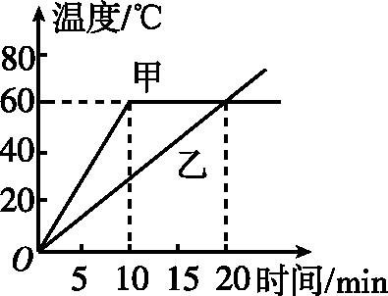
图TX9-8
(1)实验时,选用初温和 均相等的甲、乙两种液体。
(2)加热10 min,甲液体吸收的热量 (选填“大于”“小于”或“等于”)乙液体吸收的热量,甲液体的沸点是 ℃。
(3)乙液体的比热容是甲液体比热容的 倍。

类型三 力学坐标曲线
8.甲、乙两物体同时同地向东运动,运动的s-t图像如图TX9-9所示,下列说法正确的是 ( )
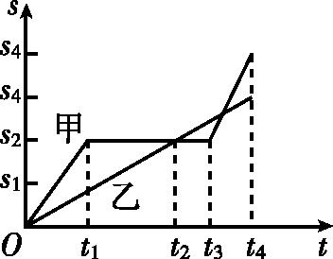
图TX9-9
A.0~t₁时间内,以甲为参照物,乙是向东运动的
B.t₁~t₃时间内甲为匀速直线运动,t₂时刻甲、乙两物体相遇
C.0~t₄时间内,甲的速度大于乙的速度
D.t₂~t₄时间内,甲的平均速度比乙的平均速度大
9.如图TX9-10甲所示,木块放在水平面上,用弹簧测力计沿水平方向拉木块使其做直线运动,两次拉动木块运动的图像分别是图乙中的a、b图线,则b图线对应的速度为 m/s;两次对应的弹簧测力计示数分别为F_{a}、F_{b},两次拉力的功率分别为P_{a}、P_{b},则F_{a} F_{b},P_{a} P_{b}。(后两空均选填“<”“=”或“>”)
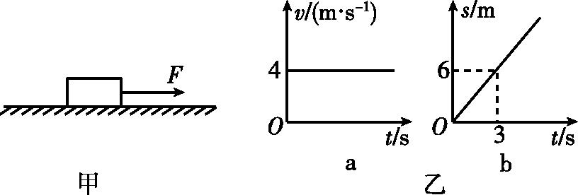
图TX9-10
10.如图TX9-11甲所示是往浴缸中匀速注水直至标记处的示意图。在图乙所示的图像中,能正确表示此过程中浴缸底部受到水的压强随时间变化的图像是 ( )
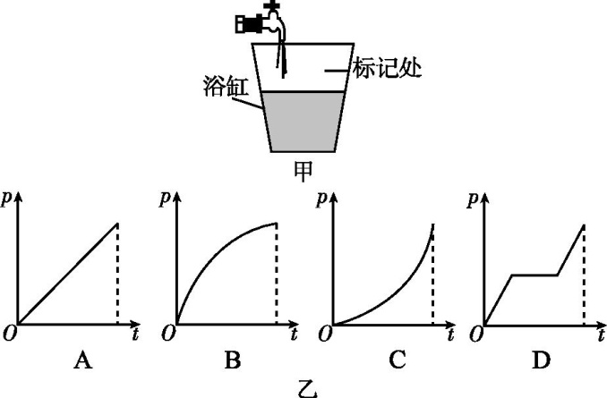
图TX9-11
11.[2019·太原一模]如图TX9-12是甲、乙两种物质的质量和体积的关系图像,利用这两种物质制成两个质量相同的实心球,分别放入 A、B 两个相同的盛满水的烧杯内静止时,下列判断正确的是 ( )
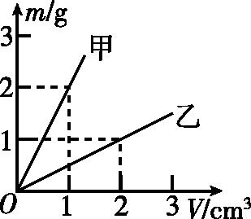
图TX9-12
A.甲球沉底,甲球的密度比乙球小
B.乙球漂浮,乙球受到的浮力大于自身重力
C.水对烧杯A底部的压强比对烧杯B的大
D.烧杯A溢出水的质量比烧杯B溢出水的小
12.[原创]如图TX9-13所示是一条过原点的图像,下列说法错误的是 ( )
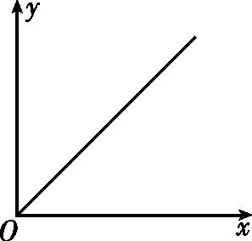
图TX9-13
A.若x轴表示时间t,y轴表示路程s时,则表明物体正处于平衡状态
B.若x轴表示质量m,y轴表示重力G时,则表明物体的重力与质量之比是一个定值
C.若x轴表示压力,y轴表示摩擦力f时,则说明在接触面粗糙程度一定,压力越大,摩擦力越大
D.若x轴表示有用功W_{有},y轴表示机械效率η时,则表明有用功越多,机械效率越大
13.如图TX9-14甲所示,水平地面上的物体,受到方向不变的推力F的作用,其F-t和v-t的图像分别如图乙、丙所示。由图像可知,0~3 s内,推力对物体做功为 J;t=5 s时,物体受到的摩擦力是 N。
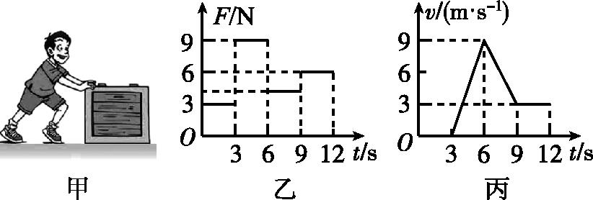
图TX9-14
14.现有30袋大米,总质量为150 kg。小明想尽快将它们搬上10 m 高处的库房。如图TX9-15为小明可以提供的用于搬运物体的功率与被搬运物体质量之间的关系图像。由图可知他可以提供的最大功率为 W;为了尽可能快地将大米搬上库房,他每次应搬 袋。若每次下楼时间是上楼时间的一半,则他最快完成搬运任务并返回原地所用的时间是 s。(g取10 N/kg)
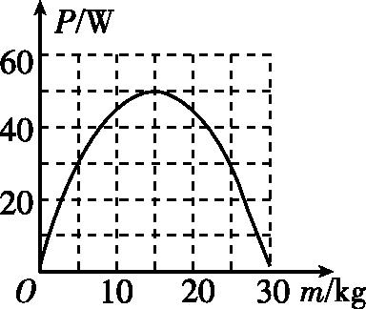
图TX9-15
15.如图TX9-16甲所示,小球从某高度处由静止下落到竖直放置的轻弹簧上并压缩弹簧,弹簧始终发生弹性形变,不计空气阻力。从小球刚接触弹簧到将弹簧压缩至最短的过程中,小球的速度v和弹簧被压缩的长度Δl之间的关系如图乙所示,其中b为曲线最高点。则该过程中 ( )
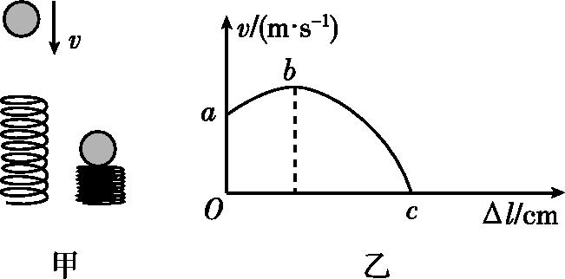
图TX9-16
A.小球刚与弹簧接触时,动能最大
B.小球的重力与弹簧提供的支持力相等时,小球的速度为零
C.图乙中b点对应时刻的小球重力势能最大
D.小球的速度达到最大值后,速度减小得越来越快
16.潜水器从刚好浸没时开始下潜到返回水面合计用时10 min,显示器上分别显示全过程深度和速度随时间变化的图像,如图TX9-17甲、乙所示,下列对潜水器分析正确的是 ( )
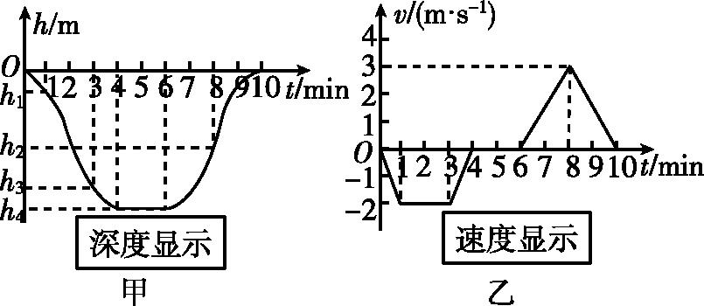
图TX9-17
A.在 1~3 min内,受到水的压强逐渐减小
B.在1~3 min内,受到水的浮力逐渐变大
C.在4~6 min内,处于水下静止状态
D.在6~8 min内,处于受力平衡状态
17.为了将放置在水平地面上重为100 N的物体提升一定高度,设计了如图TX9-18Ⅰ所示的滑轮组装置。当用如图Ⅱ甲所示随时间变化的竖直向下的拉力F拉绳时,物体上升的速度v和高度h随时间变化的关系图像分别如图乙和丙所示。下列计算结果正确的是(不计绳重和绳与轮之间的摩擦) ( )
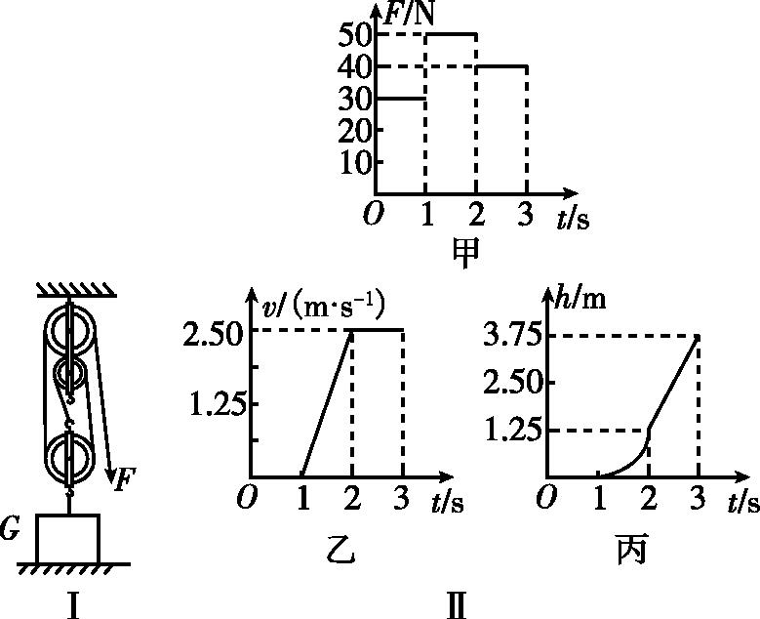
图TX9-18
A.0~1 s内,地面对物体的支持力是100 N
B.1~2 s内,拉力F做的功是187.5 J
C.2~3 s内,拉力F的功率是10 W
D.2~3 s内,滑轮组的机械效率是62.5%

类型四 电学坐标曲线
18.[2019·大同一模]如图TX9-19甲所示是一种检测天然气泄漏的电路。电源电压恒定不变,R₀为定值电阻,R为气敏电阻,其阻值随天然气浓度变化曲线如图乙所示,下列说法正确的是 ( )
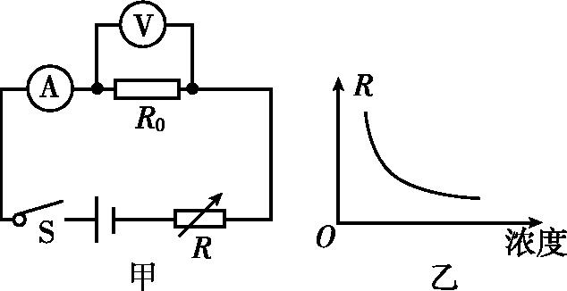
图TX9-19
A.天然气浓度增大时,电压表示数变小
B.天然气浓度增大时,电路消耗的总功率变小
C.天然气浓度减小时,电流表示数变大
D.天然气浓度减小时,电压表示数与电流表示数的比值不变
19.如图TX9-20所示是电阻甲和乙的U-I图像,下列说法正确的是 ( )
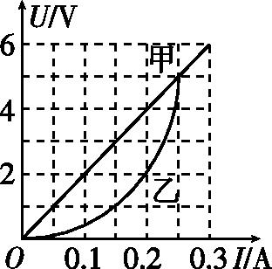
图TX9-20
A.甲的阻值保持10 Ω不变
B.乙的阻值保持20 Ω不变
C.甲、乙并联在电路中,当电源电压为2 V时,电路总电流为0.3 A
D.甲、乙串联在电路中,当电路电流为0.2 A时,甲的功率为0.6 W
20.如图TX9-21甲所示电路,电源电压恒为7.5 V,电压表的量程为0~3 V,电流表的量程为0~0.6 A,滑动变阻器的规格为“25 Ω 0.8 A”,灯泡标有“3 V 1.5 W”字样,其U-I图像如图乙所示。闭合开关S,在电路安全的情况下,下列说法中正确的是 ( )
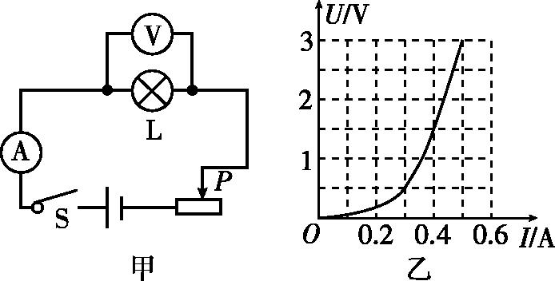
图TX9-21
A.灯泡的最小功率是0.35 W
B.电压表示数的变化范围是1~3 V
C.电流表示数的变化范围是0.3~0.5 A
D.滑动变阻器接入电路的阻值允许调节的范围是9~25 Ω
21.[2019·阳泉一模] 如图TX9-22甲所示,电源电压为9 V不变,滑动变阻器的最大阻值为100 Ω,电流在0.1~0.4 A之间时电子元件均能正常工作。若通过此电子元件的电流与其两端电压的关系如图乙所示,则下列判断正确的是 ( )
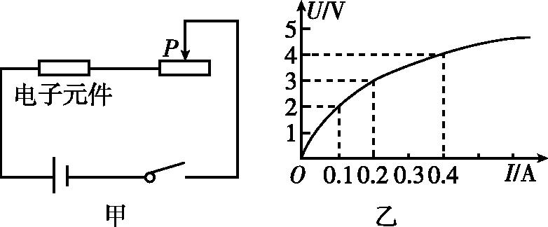
图TX9-22
A.电子元件处于正常工作状态时,电路消耗的最小功率为3.6 W
B.为使电子元件处于正常工作状态,滑动变阻器的阻值范围应控制在12.5~70 Ω
C.当滑片P在中点时,电子元件与滑动变阻器的电压之比为1∶1
D.电子元件工作时,其电阻保持不变
22.如图TX9-23甲所示,某同学在“测量小灯泡电功率”的实验中,误将电压表并联在滑动变阻器两端。他从滑片置于最右端时开始记录第一组数据,调节滑片测得多组数据,描绘出的U-I图像如图乙所示。已知小灯泡的额定电压为2.5 V,电源电压为4.5 V。可求得小灯泡正常发光时的阻值为 Ω,额定功率为 W,滑动变阻器的最大阻值为 Ω。 [来源:Zxxk.Com]
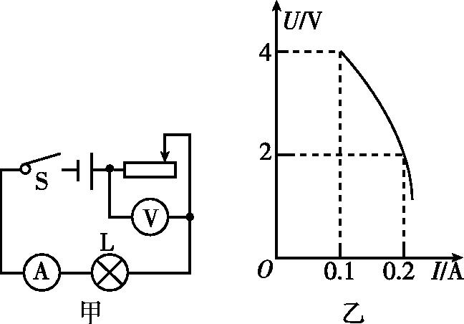
图TX9-23
23.某电饭锅简化电路如图TX9-24甲所示,R₁和R₂均为阻值一定的电热丝,S为自动开关,煮饭时,把电饭锅接入220 V电路中,电路中总电流随时间变化的图像如图乙所示。电热丝R₁的阻值为 Ω;通电30 min电饭锅产生的热量为 J。
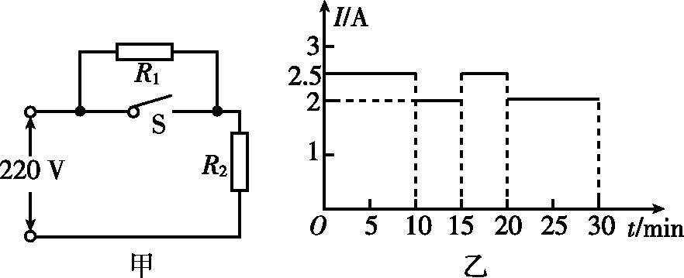
图TX9-24

类型五 其他坐标曲线[来源:学科网ZXXK][来源:学,科,网]
24.如图TX9-25所示的正比例函数图像所反映物理量之间的关系,描述正确的是 ( )
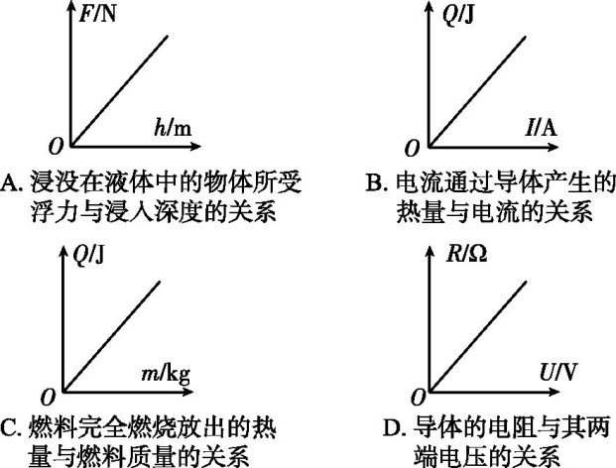
图TX9-25
25.下列从图TX9-26中得到的信息中,正确的是 ( )
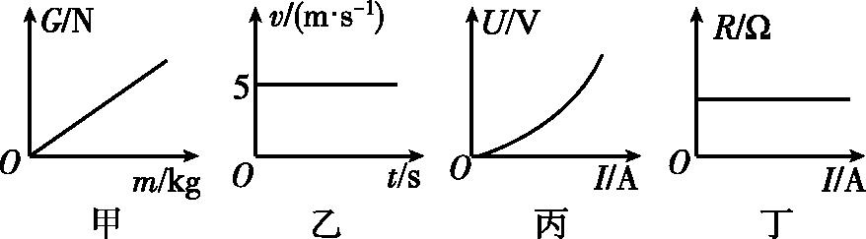
图TX9-26
A.图甲说明物体的质量跟它所受的重力成正比
B.图乙表示物体正以5 m/s的速度做变速运动
C.图丙告诉我们小灯泡的电阻值是固定不变的
D.图丁表示同一段导体的电阻与通过它的电流无关
26.科学研究中常常发现某一问题的两个相关的量x、y之间存在一定的关系,且可用图像表示。下列相关的量之间不符合如图TX9-27所示关系的是 ( )
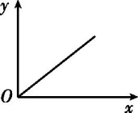
图TX9-27
A.恒力对物体所做功与物体在力的方向上所通过距离的关系
B.某种燃料完全燃烧所放出的热量与燃料质量的关系
C.某种物质制成的物体温度升高时,吸收的热量与物体温度的关系
D.通过定值电阻的电流与其两端电压的关系
27.[2019·山西百校联考一]如图TX9-28甲所示是电子积木编成的直升机模型,机身底部装有超声波传感器能感知飞机与地面的距离。机身内部有电源,开关闭合后螺旋桨会旋转。手持直升机从地面处释放后升高到 1.2 m的过程中,螺旋桨转速逐渐加快,若高度继续增加,螺旋桨转速会减慢。其工作原理如图乙所示,数字电位器能根据接收到超声波传感器传递的高度信息改变其阻值。图TX9-29中能正确描述数字电位器阻值随高度变化的图像的是 ( )[来源:学科网]
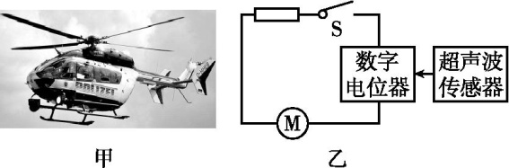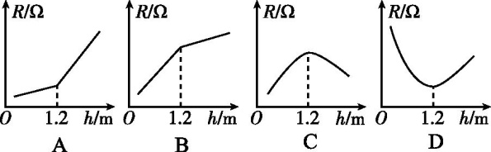
图TX9-28 图TX9-29
【参考答案】
1.C
2.B [解析] 近视眼镜是凹透镜,对光线有发散作用,故A错误;在凸透镜和烛焰之间放近视眼镜,由于凹透镜的发散作用,在烛焰不动的情况下,需要将光屏向远离凸透镜的方向移动,才能呈现清晰的像,故B正确;由图乙可知,二倍焦距为16 cm,则一倍焦距,即凸透镜的焦距为8 cm,故C错误;当u=20 cm时,物距大于二倍焦距,成倒立、缩小的实像,投影仪不是根据这一原理制成的,故D错误。
3.A
4.先 水的质量不同 沸 增大
5.(1)热胀冷缩 ①玻璃泡要浸没在被测液体中 ②视线要与液柱的上表面保持相平
(2)①水的初温太低 ②水量较大(或酒精灯的火焰较小) (3)95 30
6.(1)固液共存 (2)小于 在熔化过程中吸收热量,内能增大 (3)水的比热容大,升温应该比冰缓慢一些
7.(1)质量 (2)等于 60 (3)2
8.D
9.2 = >
10.B
11.D
12.D
13.0 6
14.50 3 450
[解析] 由题图可知,当搬运物体的质量为15 kg时,小明可以提供的功率最大,是50 W。要尽快完成搬运工作,则要求小明始终在最大功率状态下工作,每次应搬15 kg的大米,即3袋大米。每次搬运大米的重力为G=mg=15 kg×10 N/kg=150 N,克服重力做功W=Gh=150 N×10 m=1500 J,则每次上楼所用时间t=$\frac{W}{P}$=$\frac{1500J}{50W}$=30 s,下楼时间是上楼时间的一半为15 s,所以每搬运一次需要的时间是45 s,完成搬运任务共需要搬运次数为n=$\frac{150kg}{15kg}$=10,所以总时间为t_{总}=45 s×10=450 s。
15.D
16.C [解析] 由h-t图像可知,在1~3 min内,潜水器所处的深度逐渐增大,由p=ρgh可知,受到水的压强逐渐增大,故A错误;在1~3 min内,潜水器排开水的体积不变,由F_{浮}=ρ_{液}gV_{排}可知,受到水的浮力不变,故B错误;由v-t图像可知,在4~6 min内,潜水器的速度为0,处于静止状态,故C正确;由v-t图像可知,在6~8 min内,潜水器加速上升,处于非平衡状态,受非平衡力作用,故D错误。
17.B 18.D 19.C 20.D 21.B
22.12.5 0.5 40
23.22 8.91×10⁵
24.C 25.D
26.C [解析] 某种物质制成的物体的质量、比热容均为定值,根据Q_{吸}=cmΔt可知,其吸收的热量与升高的温度成正比,而吸收的热量与物体温度的关系不成正比,不符合图中所示关系。
27.D

